INDICAÇÃO Nº ___/2026 - GAB. VER. PROF. EDINHO
ASSUNTO: Nivelamento e a correção da Estr. da Reforma Agrária, no Jardim Paulistano (Assentamento 2)
EXMO. SR. PRESIDENTE DA CÂMARA MUNICIPAL DE SUMARÉ,
Indico, nos termos regimentais, ao Excelentíssimo Senhor Prefeito Municipal, Henrique Stein Sciascio, que determine ao departamento competente da Secretaria Municipal de Obras e da Secretaria Municipal de Serviços Públicos a adoção das providências necessárias para que seja realizado o nivelamento e a correção da Estr. da Reforma Agrária, no Jardim Paulistano (Assentamento 2), por meio da passagem de maquinário adequado, a fim de restaurar as condições de trafegabilidade. As chuvas recentes provocaram erosões significativas, resultando em desníveis, buracos e trechos instáveis que dificultam o trânsito de veículos e colocam em risco a segurança dos moradores que utilizam a via diariamente.
Solicito ainda a roçagem da vegetação excessiva que avança pelas margens da estrada, reduzindo a largura útil da pista e comprometendo a visibilidade dos condutores. A limpeza e o manejo adequado da vegetação são essenciais para garantir maior segurança, fluidez e conservação da via.
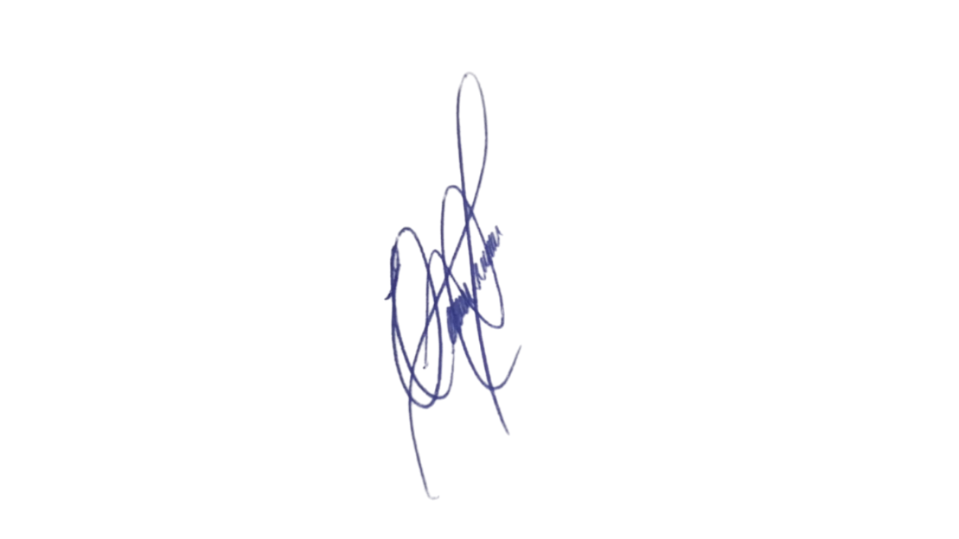
A adoção dessas medidas é fundamental para assegurar melhores condições de deslocamento, prevenir acidentes e preservar a infraestrutura pública, especialmente em áreas que dependem de estradas não pavimentadas para o acesso de moradores, serviços e transporte escolar.
Contando com o habitual compromisso desta Administração com a melhoria dos serviços públicos, renovo protestos de elevada estima e distinta consideração.
Sala das Sessões, 24 de março 2026.
PROFESSOR EDINHO
VEREADOR

